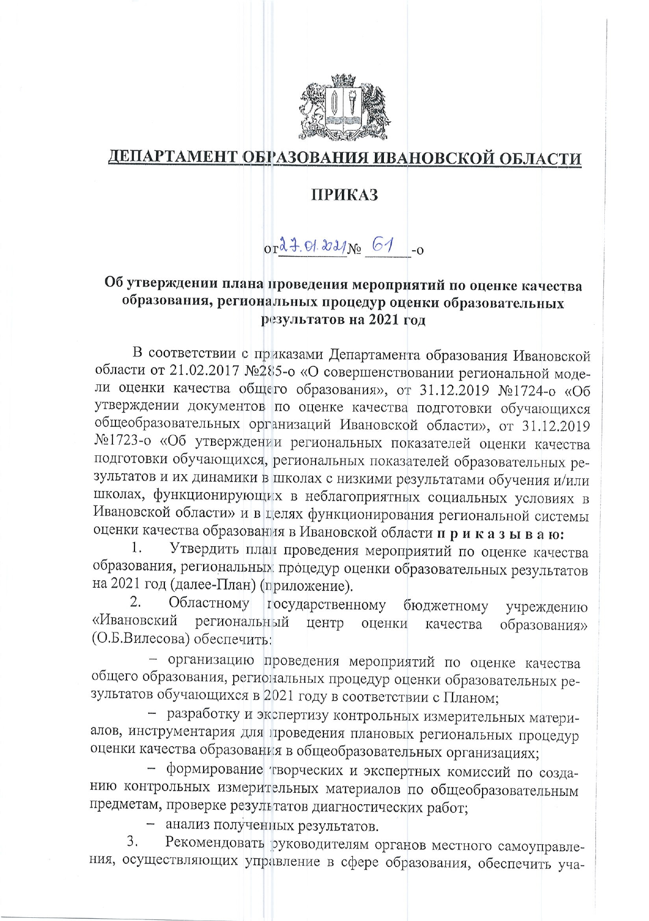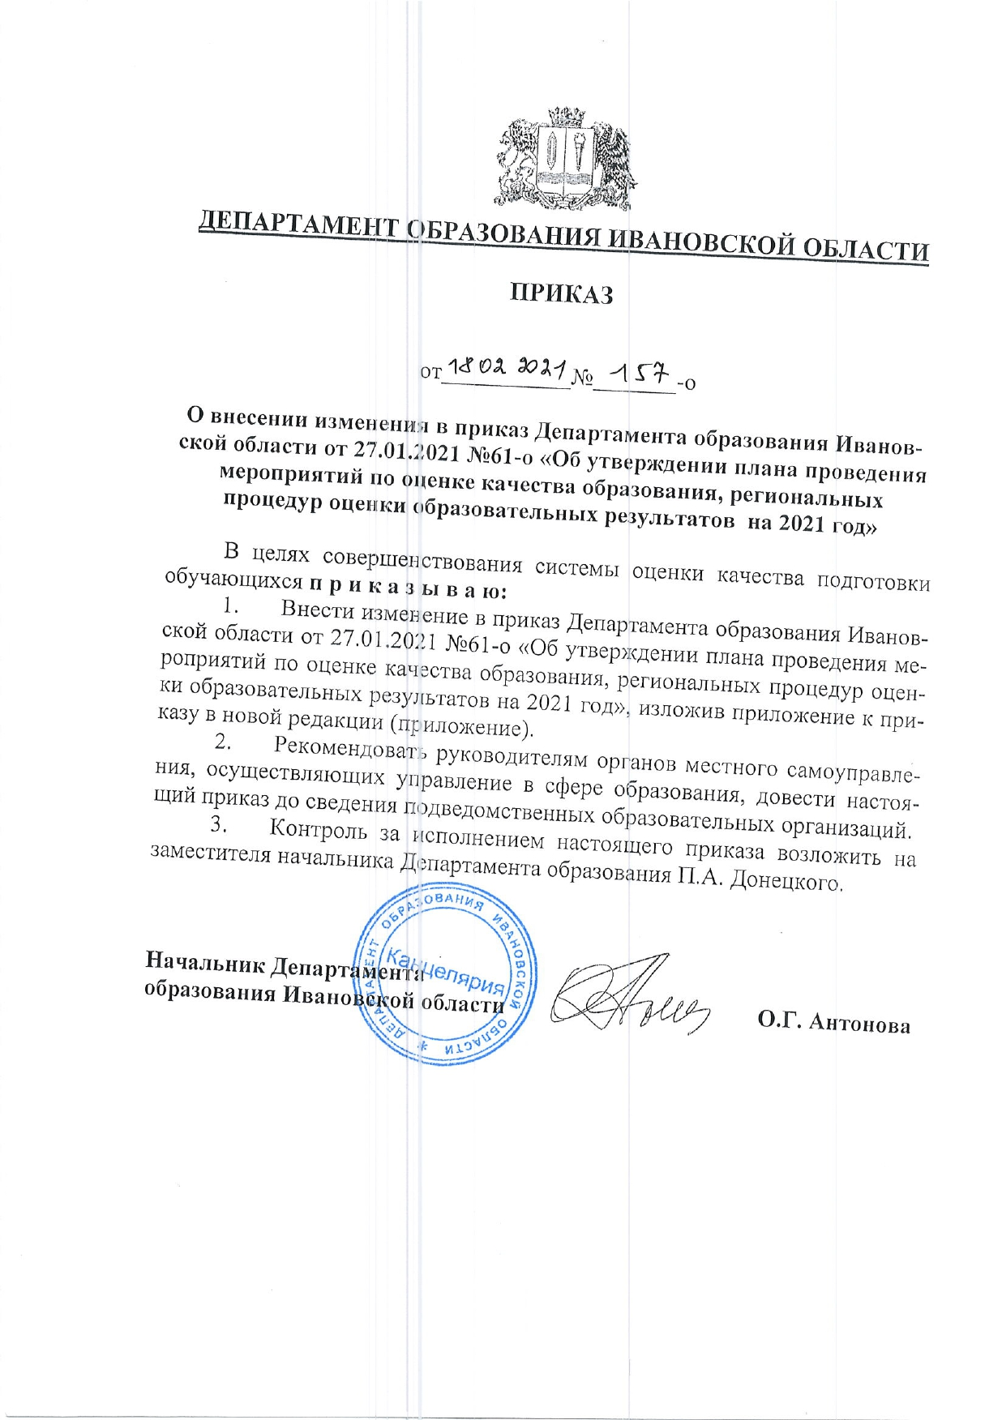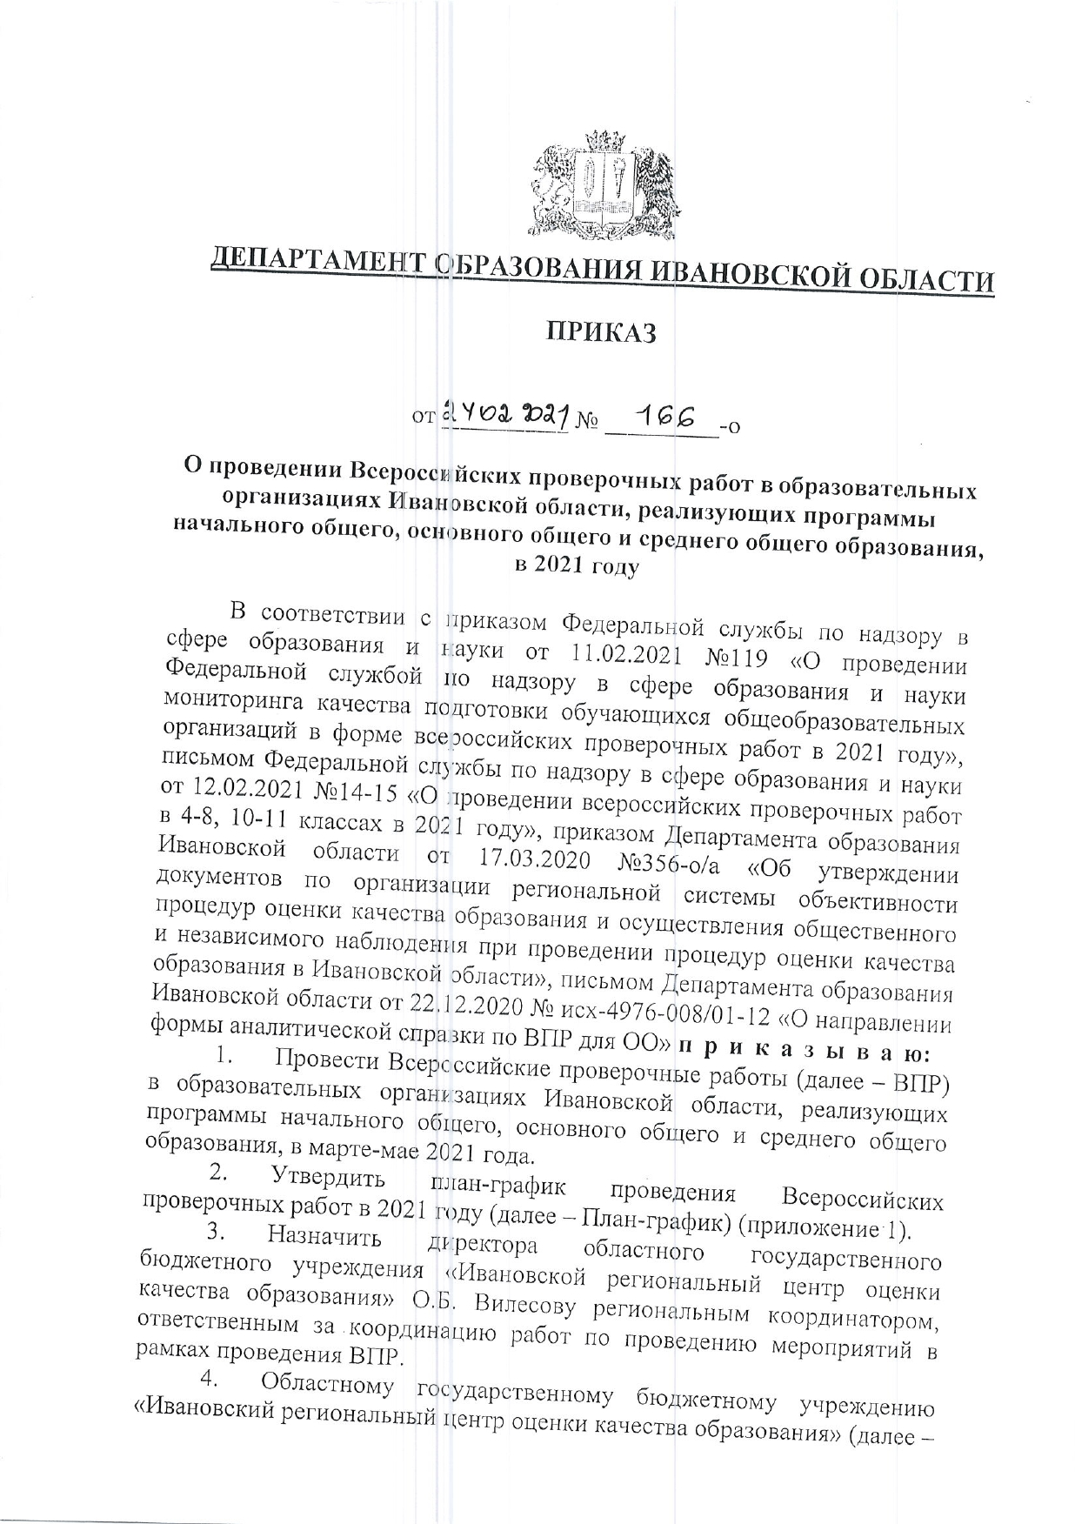

Приложение к приказу
Департамента образования
Ивановской области
от _________№ __-о

Приложение к приказу
Департамента образования
Ивановской области
от 27.01.2021 № 61-о
П Л А Н
проведения мероприятий по оценке качества образования, региональных процедур оценки
образовательных результатов на 2021 год

№ | Наименование  мероприятия | Тип  исследования | Общеобразовательный предмет, объект исследования | Класс | Срок проведения | Инструментарий | Уровень проверки результатов | Меры  обеспечения объективности | Выборка, вариативность (добровольность) | Форма представления результатов

1 | 2 | 3 | 4 | 5 | 6 | 7 | 8 | 9 | 10 | 11
Второе полугодие 2020-2021 учебного года
I. Международные, федеральные исследования, анализ результатов
1. | Международное исследование качества чтения и понимания текста PIRLS (Progress in International Reading Literacy Study) | Международное исследование | Читательская грамотность | 4 | Апрель 2021 года | Компьютерное/ бумажное тестирование и анкетирование | Федеральный уровень | Привлечение независимых наблюдателей | Федеральная выборка | Аналитическая справка на федеральном уровне
2. | Всероссийские проверочные работы (ВПР) | Федеральное исследование | Русский язык  Математика  Окружающий мир | 4 | 15 марта – 21 мая 2021 года | Проверочная работа с индивидуальной генерацией вариантов на федеральном уровне | Школьный уровень | 1. Привлечение независимых наблюдателей.  2. Присутствие должностных лиц Департамента образования Ивановской области. | Все ОО | Школьный уровень:  статистические формы Excel в личном кабинете ОО в системе ФИС ОКО  Региональный уровень:
 |  |  | Русский язык Математика История  Биология | 5 | 15 марта – 21 мая 2021 года
 | Всероссийские проверочные работы (ВПР) | Федеральное исследование | Русский язык  Математика | 6 | 15 марта – 21 мая 2021 года | в системе ФИС ОКО на основе закрытого банка заданий ВПР | Школьный уровень | 3. Организация видеонаблюдения в ряде ОО (по решению Департамента образования Ивановской области). | Все ОО | статистико-аналитический сборник результатов
 |  |  | История  Биология  География  Обществознание  (ВПР проводятся по двум предметам на основе случайного выбора) | 6 | 15 марта – 21 мая 2021 года
 |  |  | Русский язык  Математика  История Биология  Физика  География  Обществознание | 7 | 15 марта – 21 мая 2021 года
 |  |  | Английский язык  Немецкий язык  Французский язык | 7 | 01 апреля – 21 мая 2021 года
 |  |  | Русский язык  Математика | 8 | 15 марта – 21 мая 2021 года
 |  |  | История, Биология  Физика, Химия  География  Обществознание. (ВПР проводятся по двум предметам на основе случайного выбора) | 8 | 15 марта – 21 мая 2021 года
 | Всероссийские проверочные работы (ВПР) | Федеральное исследование | География | 10 | 01 марта – 26 марта 2021 года | Проверочная работа с индивидуальной генерацией вариантов на федеральном уровне в системе ФИС ОКО на основе закрытого банка заданий ВПР | Школьный уровень | 1. Привлечение независимых наблюдателей.  2. Присутствие должностных лиц Департамента образования Ивановской области.  3. Организация видеонаблюдения в ряде ОО (по решению Департамента образования Ивановской области). | По  решению ОО | Школьный уровень:  статистические формы Excel в личном кабинете ОО в системе ФИС ОКО  Региональный уровень:  статистико-аналитический сборник результатов
 |  |  | Физика  Химия  История  Биология  География  Английский язык  Немецкий язык  Французский язык | 11 | 01 марта – 26 марта 2021 года |  |  |  | По  решению ОО
3. | Статистическо-аналитический мониторинг по результатам государственной итоговой аттестации по образовательным программам основного общего и среднего общего образования | Сравнительный анализ результатов ГИА | Все предметы ГИА | 9, 11 | Июль –август 2021 года | Региональное исследование результатов ГИА | Региональный уровень | 1. Привлечение общественных наблюдателей.  2. Организация видеонаблюдения | Все ОО | Статистическо-аналитический отчет
 | Мониторинг предпочтений обучающихся в области профессиональной ориентации по результатам поступления выпускников 11 классов текущего года общеобразовательных организаций Ивановской области в образовательные организации высшего образования и профессиональные образовательные организации | Региональное исследование | Информация о поступлении выпускников | 11 | Август 2021 года | Использование результатов ЕГЭ и информации от ОО с использованием таблиц Excel | - | - | Все СОШ | Аналитическая справка
II. Региональные процедуры оценки образовательных достижений, анализ результатов
4. | Мониторинг комплексной оценки образовательных достижений обучающихся 8 классов в соответствии с ФГОС с использованием государственной образовательной платформы «Российская электронная школа» | Метапредметная диагностика по модели международного сопоставительного исследования PISA | Метапредметная диагностика в содержательных областях: «Живые системы», «Физические системы», «Наука о Земле» | 8 | 18  февраля 2021 года  –  26  февраля 2021 года | Диагностическая работа в компьютерной форме | Региональный уровень | Привлечение независимых наблюдателей, сравнительный анализ результатов с результатами региональной оценки по модели PISA 2019 года | По  заявкам ОО | Аналитическая справка
5. | Мониторинговое исследование определения уровня подготовки обучающихся 10 классов, анализ контекстных показателей, влияющих на результаты | Рубежный контроль | 1 этап:  Математика (базовый и углубленный уровни) | 10 | 25  февраля 2021 года | Диагностическая работа, анкетирование обучающихся | Школьный и региональный уровни | Привлечение независимых наблюдателей | Все ОО | Аналитическая справка
6. | Мониторинг формирования функциональной грамотности у обучающихся 4 классов | Оценка трех составляющих функциональной грамотности | Математическая грамотность, читательская грамотность, естественнонаучная грамотность | 4 | 18 марта 2021 года | Диагностическая работа | Школьный уровень | Привлечение независимых наблюдателей | По  заявкам ОО | Аналитическая справка
7. | Мониторинг достижения обучающимися планируемых предметных результатов освоения основной образовательной программы начального общего образования | Рубежный контроль | Математика | 3 | 29  апреля 2021 года | Диагностическая работа | Школьный уровень | Привлечение независимых наблюдателей | Все ОО | Аналитическая справка
8. | Мониторинг эффективности деятельности руководителей государственных и муниципальных общеобразовательных организаций Ивановской области | Региональное исследование с анализом показателей по двум кластерам (СОШ, ООШ) | Комплекс показателей по 4 направлениям:  - качество базовой подготовки и подготовки высокого уровня обучающихся;  качество управленческой деятельности;  качество условий осуществления образовательной деятельности;  объективность результатов внешней оценки | - | Апрель-июль 2021 года | Использование результатов массовых процедур и открытых данных, анкетирование руководителей | - | - | Все ОО | Информационная справка
9. | Мониторинг региональных показателей для выявления школ с низкими результатами обучения | Исследование на основе анализа региональных показателей | Математика,  русский язык | 4-11 | Июль-сентябрь 2021 года | Анализ результатов массовых процедур (ЕГЭ, ОГЭ, ВПР, региональных диагностических работ) за два года с использованием региональных (РИС ГИА) и федеральных (ФИС ОКО) платформ | - | - | Все ОО | Информационная справка
10. | Мониторинг объективности результатов региональных диагностических работ, проведенных в общеобразовательных организациях Ивановской области | Региональное исследование на основе анализа региональных показателей | ОО с признаками необъективности проведения процедур | 4-11 | Июль 2021 года | Использование результатов региональных оценочных процедур | - | - | Все ОО | Информационная справка
Первое полугодие 2021-2022 учебного года (по учебным полугодиям)
III. Региональные процедуры оценки образовательных достижений, анализ результатов
11. | Мониторинговое исследование определения уровня подготовки обучающихся 10 классов | Рубежный контроль | 2 этап:  Информатика (базовый и углубленный уровни) | 10 | Ноябрь 2021 года | Диагностическая работа, анкетирование обучающихся | Школьный уровень | Привлечение независимых наблюдателей | Все ОО | Аналитическая справка
IV. Социологические исследования
12. | Социально-психологическое тестирование обучающихся, направленное на раннее выявление употребления наркотических средств | Анкетирование обучающихся | Группа риска по употреблению наркотических средств и психотропных веществ | Обучающиеся от 13 до 18 лет | Октябрь 2021 года | Социально-психологическое тестирование в компьютерной форме | Региональный уровень | - | Все ОО | Информационная справка

